Darganfod y Gweithgareddau
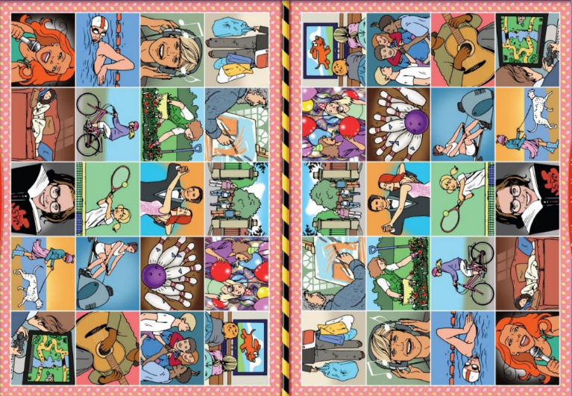

Nod y wers
Nod y wers ydy ymarfer patrwm ‘hoffi’ gyda rheswm.
Beth wyt ti’n angen?
- Copïau o’r gêm
- Llawer o cownteri
- Copïau o mat iaith 1
- Copïau o mat iaith 2
- Copïau o mat iaith 3
- Pensiliau
Iaith Chwarae
- Pwy sy’n dechrau?
- Pwy sy nesa?
- Dy dro di
Rheolau
- Chwaraewch mewn parau
- Dewiswch chwech gweithgareddau rydych chi’n hoffi
- Cuddiwch eich byrddau
- Plentyn 1 – gofynnwch y cwestiwn – Wyt ti’n hoffi_____?
- Plentyn 2 - atebwch y cwestiwn – Ydw, rydw i’n hoffi_____ achos_______ neu
Nac ydw, dydw i ddim yn hoffi _____ achos_______.
- Swapiwch!
- Y person cyntaf dyfalu y chwech gweithgareddau yn cywir, yn ennill!

Adolygu gyda ti
Yn gyntaf, rhaid i ti nôl y plant. Cyfarcha'r plant. Dweda’r plant “Shwmae, blant. Dewch i mewn. Eisteddwch yn dawel o gwmpas y bwrdd os gwelwch yn dda”. Dweda wrth y plant “Heddiw, rydyn ni mynd i chwarae gêm.” Rho’r plant mewn parau ond cofia – paid â rho Bella gweithio gyda Wil. Darllena’r rheolau gyda’n gilydd. Gofynna’r plant “Ydy chi’n deall?”. Dangosa’r matiau iaith i’r plant. Gwiria’r plant yn gwybod y gweithgareddau ar y bwrdd gem. Rho’r plant y mat iaith 1 neu 2 yn dibynnu ar eu lefel. Wedyn, drilia pob brawddegau “Dwedwch ar fy ôl i…..
’Wyt ti’n hoffi garddio?’
‘Ydw, rydw i’n hoffi garddio achos mae’n________’
‘Nac ydw, dydw I ddim yn hoffi garddio achos mae’n________.

Gofynna llawer o cwestiynau i’r plant i ymarfer. Gwna siŵr pawb yn gallu i dweud pam.
Atgofia’r plant o’r gweithgareddau maen nhw’n gwybod ar y gem bwrdd e.e garddio, beicio, dawnsio.
Chwarae gem
Rho allan y cownteri a dweda wrth y plant ‘Dewiswch chwech gweithgareddau bod ti’n hoffi, a rhowch y cownteri ar y lluniau.’ Dweda’r plant ‘Cofiwch, cuddiwch eich bwrdd gêm.’ Esbonia bod dy partner ydy trio i dyfalu dy gweithgareddau.
Nesaf, plentyn 1 yn y pâr i gofyn plentyn 2 cwestiwn – ‘Wyt ti’n hoffi beicio?’
Plentyn 2 yn y pâr i ateb y cwestiwn – ‘Ydw, rydw i’n hoffi beicio achos mae’n hwyl’ os yn gywir, neu – ‘Nac ydw, dydw i ddim yn hoffi beicio achos mae’n diflas’ os yn anghywir. Rhaid iddyn nhw dweud pam.
Plentyn 1 yn y pâr marcio yr ateb ar y llun gyda phensil. Nesaf, plentyn 2 yn y pâr gofyn plentyn 1 cwestiwn. Ailadrodda tan un person dyfalu pob gweithgareddau.
Y plentyn cyntaf dyfalu chwech gweithgarredau yn ennill!
Ar ôl y gem, gwna siŵr pawb yn tacluso. Dweda’r plant “Mae hi’n amser tacluso, pawb.”

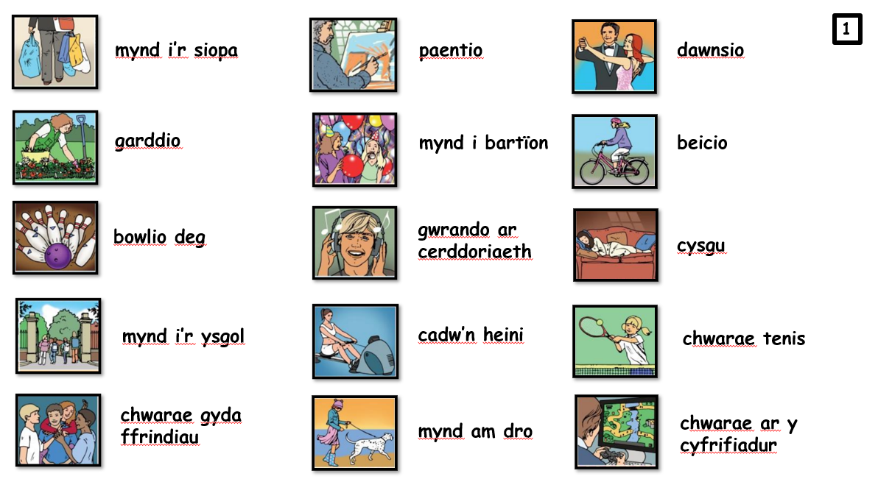
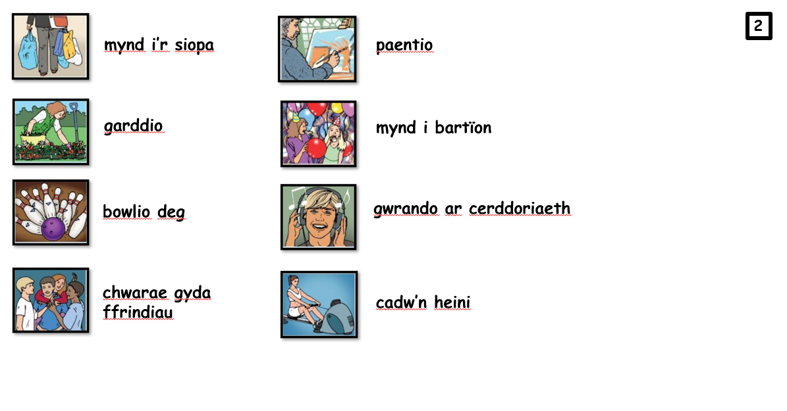

Wyt ti’n hoffi beicio? | Ydw, rydw i’n hoffi beicio, | achos mae’n | gyffrous
 |  |  | ymlachio
 |  |  | ddiddorol
 |  |  | wych
 |  |  | dda i chi
 | Nac ydw, dydw i ddim yn hoffi beicio, | achos mae’n | ddiflas
 |  |  | afiach
 |  |  | sbwriel
 |  |  | anodd
 |  |  | ofnadwy
Ydw, rydw i’n hoffi beicio, achos mae’n gyffrous.

Ydw, rydw i’n hoffi bowlio deg, achos mae’n hwyl!

Nac ydw, dydw i ddim yn hoffi beicio, achos mae’n ddiflas.

